鄂尔多斯市公共资源交易中心机关党委联合伊旗分中心党支部、阿吉奈社区开展"七一"共建暨中央八项规定精神学习教育主题党日活动

为庆祝中国共产党成立104周年，深入贯彻党的二十大关于全面从严治党要求，7 月 3 日，鄂尔多斯市公共资源交易中心机关党委、伊旗分中心党支部全体党员走进伊金霍洛旗阿吉奈社区，与社区共同开展“七一”共建暨深入贯彻中央八项规定精神学习教育主题党日活动，以实际行动践行初心使命，强化纪律作风建设。​
活动伊始，党员干部走访慰问社区老党员，与老党员亲切交谈，详细询问他们的身体状况、生活情况，并送上慰问品。
市交易中心副主任李亮亮为全体党员讲授深入贯彻中央八项规定精神学习教育纪律作风专题党课。党课中，李亮亮结合公共资源交易工作实际，从中央八项规定精神的重大意义、核心内容出发，深入剖析当前纪律作风建设面临的形势与挑战，要求全体党员始终保持清醒头脑，严守纪律规矩，将中央八项规定精神内化于心、外化于行，切实增强廉洁自律意识和拒腐防变能力。随后，社区书记通报近期违反中央八项规定精神典型案例。

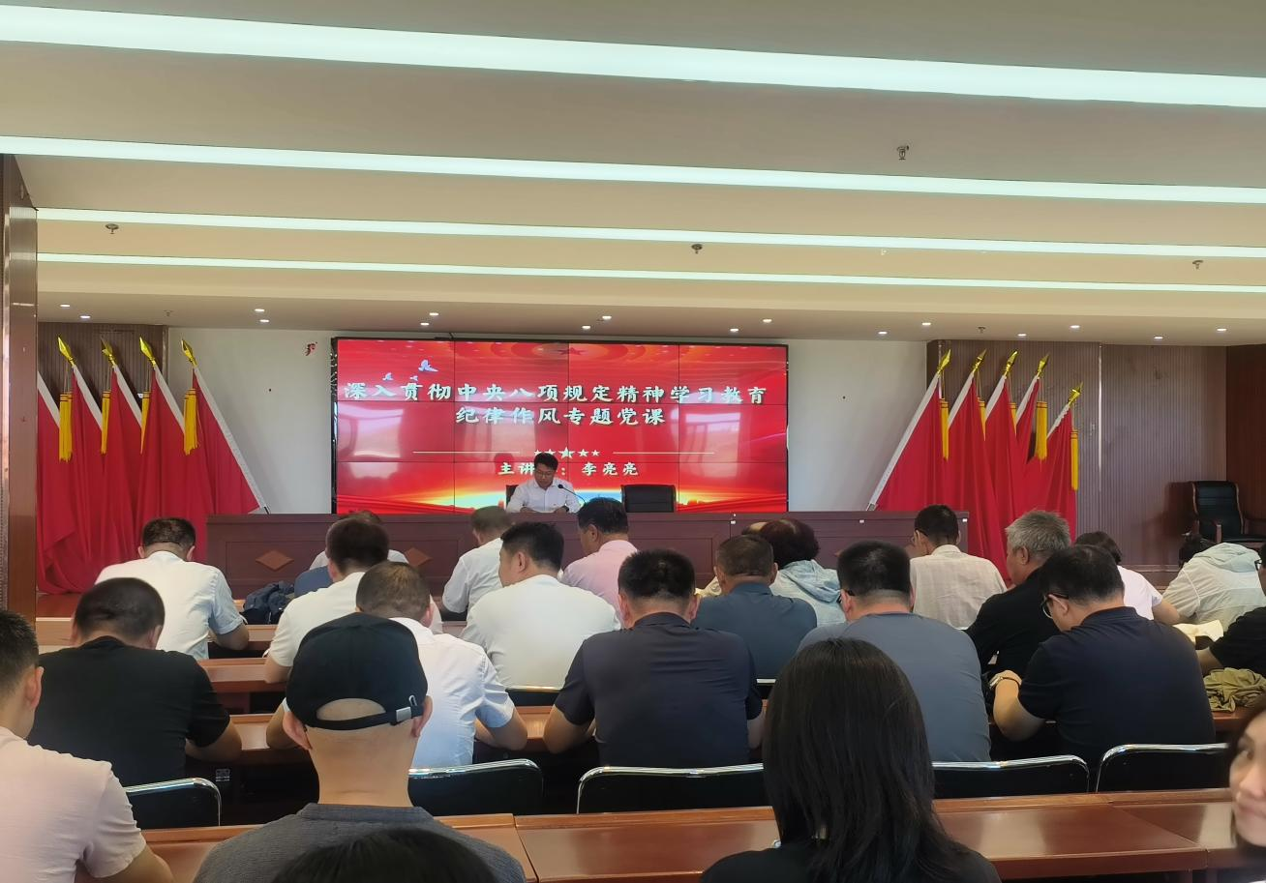
活动最后，全体党员积极投身社区环境整治行动。党员们对绿化带、卫生死角等区域进行仔细清理，以实际行动为美化社区环境贡献力量，充分展现了党员的先锋模范作用。
此次 “七一” 共建主题党日活动，将关怀慰问、学习教育与志愿服务有机结合，既增强了党员的宗旨意识和服务意识，又推动中央八项规定精神入脑入心，进一步密切了党群关系，为推动公共资源交易事业高质量发展和社区和谐稳定奠定了坚实基础。

